

Ministero dell’Istruzione, dell’Università e della Ricerca

ISTITUTO D’ISTRUZIONE SUPERIORE “LEONARDO DA VINCI”
Codice Fiscale 81004790143
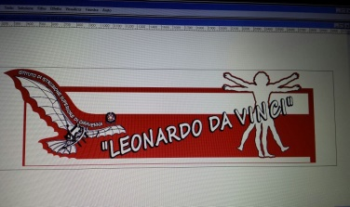 | Licei Scientifico, Scienze Umane, Linguistico, Sportivo  Istituti Tecnici A.F.M. e C.A.T.  Via Bottonera, 21 - 23022 CHIAVENNA (Sondrio) - Tel. 034332750 - Fax 0343290398  e-mail: sois00600d@istruzione.it - itet.licei@gmail.com - e-mail pec: sois00600d@pec.istruzione.it sito web: www.davincichiavenna.gov.it

Al Dirigente Scolastico dell’IIS L. da Vinci
Titolare del trattamento dei dati

Oggetto: Liberatoria per l’effettuazione e la pubblicazione di immagini.

Il/la sottoscritto/a …………………………………………………………………………………………….…………………….
genitore dell’alunno/a ……………………………………………………………………………………………………………..
frequentante la classe …………… sez. ………… indirizzo …………………………………………………………….
in base al D.lgs n. 196/2003 (codice in materia di protezione dei dati personali), preso atto dell’informativa ai sensi dell’art. 13 del Regolamento UE 2016/679 (GDPR) per genitori e alunni
CONSENTE
all’Istituto L. da Vinci di Chiavenna, nelle persone di docenti e altri soggetti autorizzati dalla scuola, di realizzare materiale con immagini (fotografie, registrazioni, filmati, ecc.) riguardante il/la proprio/a figlio/a e di trattare le immagini relative al/alla proprio/a figlio/a per iniziative promosse dall’Istituto stesso, riguardanti attività didattiche, di formazione, di orientamento, di documentazione e di divulgazione, di progetti didattici, di mostre, seminari, convegni ecc. tramite supporti cartacei e telematici (compreso il sito internet della scuola).
Consente altresì la pubblicazione del materiale di cui sopra ai fini delle iniziative menzionate.
DICHIARA
di essere consapevole che il materiale suddetto può essere reso pubblico con tutti i media della società contemporanea e che la scuola e i soggetti interessati, famiglia compresa, non potranno trarne alcun vantaggio economico.
Il sottoscritto, nel concedere il presente consenso per tutto il periodo in cui il/la proprio/a figlio/a frequenta codesto Istituto in qualità di studente minorenne, si riserva di revocarlo in qualsiasi momento.

Chiavenna, …………………
Firma
…………………………………….

